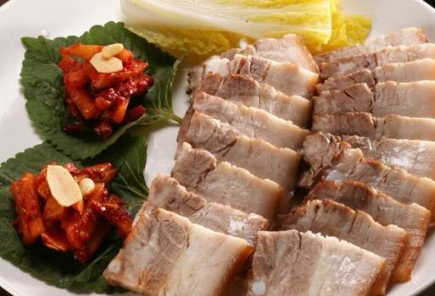
Тэдигоги суюкссам

Тэдигоги суюкссам - мясо, приготовленное на бульоне суюк.

<Ингредиенты >
*Свинина (прослойка или шейка) 1 кг
* Бульон для мяса: репчатый лук 1 шт, лук-порей 1/2 шт, соевая паста 3 ст. л., чеснок 15 зуб., имбирь 4 шт, крупный черный перец 1 ч.л., водка 4-5 ст. л. (чхончжу 7 ст. л.), кофе 1 ст. л.
* Пекинская капуста 1/4 качана, морская соль по вкусу.

<Подготовка ингредиентов >
1. Замочить мясо в холодной воде, избавиться от крови и промыть под струей воды.
2. Перевязать мясо толстой нитью, придавая ему аккуратную форму.
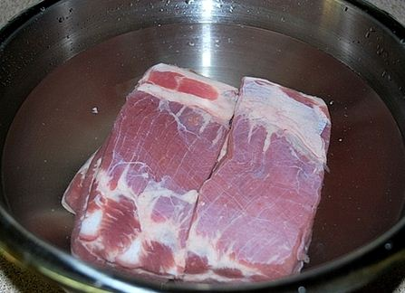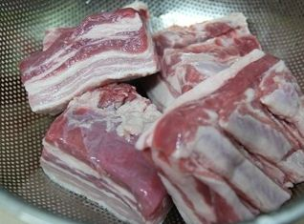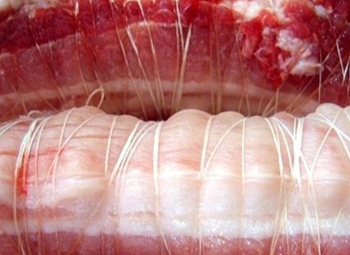
3. Почистить и помыть репчатый лук, лук-порей, чеснок, имбирь. Репчатый лук нарезать крупными кусками, а чеснок и имбирь порезать пополам.
4. Промыть пекинскую капусту, отделяя каждый лист.
5. Замочить листья капусты в соленой воде.

< Способ приготовления >
1. В кастрюлю добавить 0.5 ст. холодной воды, соевую пасту, водку, часнок, имбирь и тщательно перемешать.
2. Затем поместить мясо, перемешать его с полученной приправой и настоять в течение 10 минут.
3. Добавить репчатый лук, лук-порей, черный перец, кофе, залить все холодной водой, чтобы мясо было полностью погружено и начать варить.
4. Через 10-15 минут после кипения уменьшить огонь и варить примерно в течение 40 минут-1 часа (в зависимости от размера мяса).
5. Проткнуть мясо палочкой, если кровь отсутствует, то можно вынимать и остужать.
6. Снять нить и нарезать подходящими кусочками.
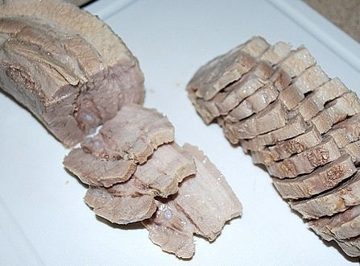
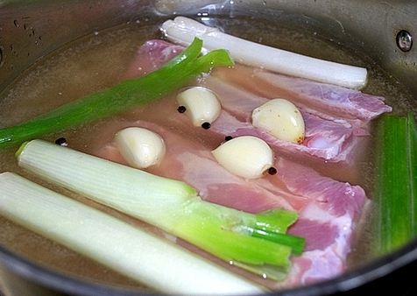
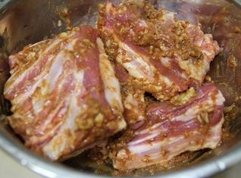
6
3
2

7. Отжать пекинскую капусту и проверить на эластичность.
8. Капуста подается вместе с мясом.
* В Корее также готовят приправу из креветок ( сэудёт 1 ст. л., красный перец 1 ч.л., кунжутное масло 1/2 ч.л., вода 1 ст.л.), в которую макают мясо.

